REQUERIMENTO N° 235/10

De Informações

“Sobre reclamações de munícipes em relação ao estado de conservação da ponte da Rua João Pedroso esquina com a Rua José J. Sans, no bairro Vila Lola”.

Considerando-se que, a falta de segurança e também de manutenção na ponte do bairro Vila Lola, está preocupando motoristas e pedestres que passam pelo local;
Considerando-se que, conforme as fotos as madeiras que sustentam a ponte estão podres e a pavimentação conta com buracos e trincos podendo a qualquer momento provocar acidentes, e
Considerando-se ainda que, por este motivo pedimos providências para que juntamente com o setor competente busque a solução deste problema, o mais breve possível,
REQUEIRO à Mesa, na forma regimental, após ouvido o Plenário, oficiar ao sr. Prefeito Municipal, solicitando-lhe as seguintes informações:

1- O Poder Executivo tem conhecimento desta situação? Especificar.

2- É possível fazer uma visita técnica urgente, para analisar se é necessária à interdição do local? Especificar.

3- É possível a Prefeitura fazer a substituição da ponte de madeira por ponte de concreto que liga o bairro Vila Lola e adjacentes? Especificar.

4-Existe alguma fiscalização neste local? Especificar.

5-Se a resposta for negativa, justificar os motivos.

6-Outras informações pertinentes.

Plenário “Dr. Tancredo Neves”, em 8 de abril de 2010.

ADEMIR DA SILVA
- Vereador –

(Fls. 2 do Requerimento de Informações n° /10)
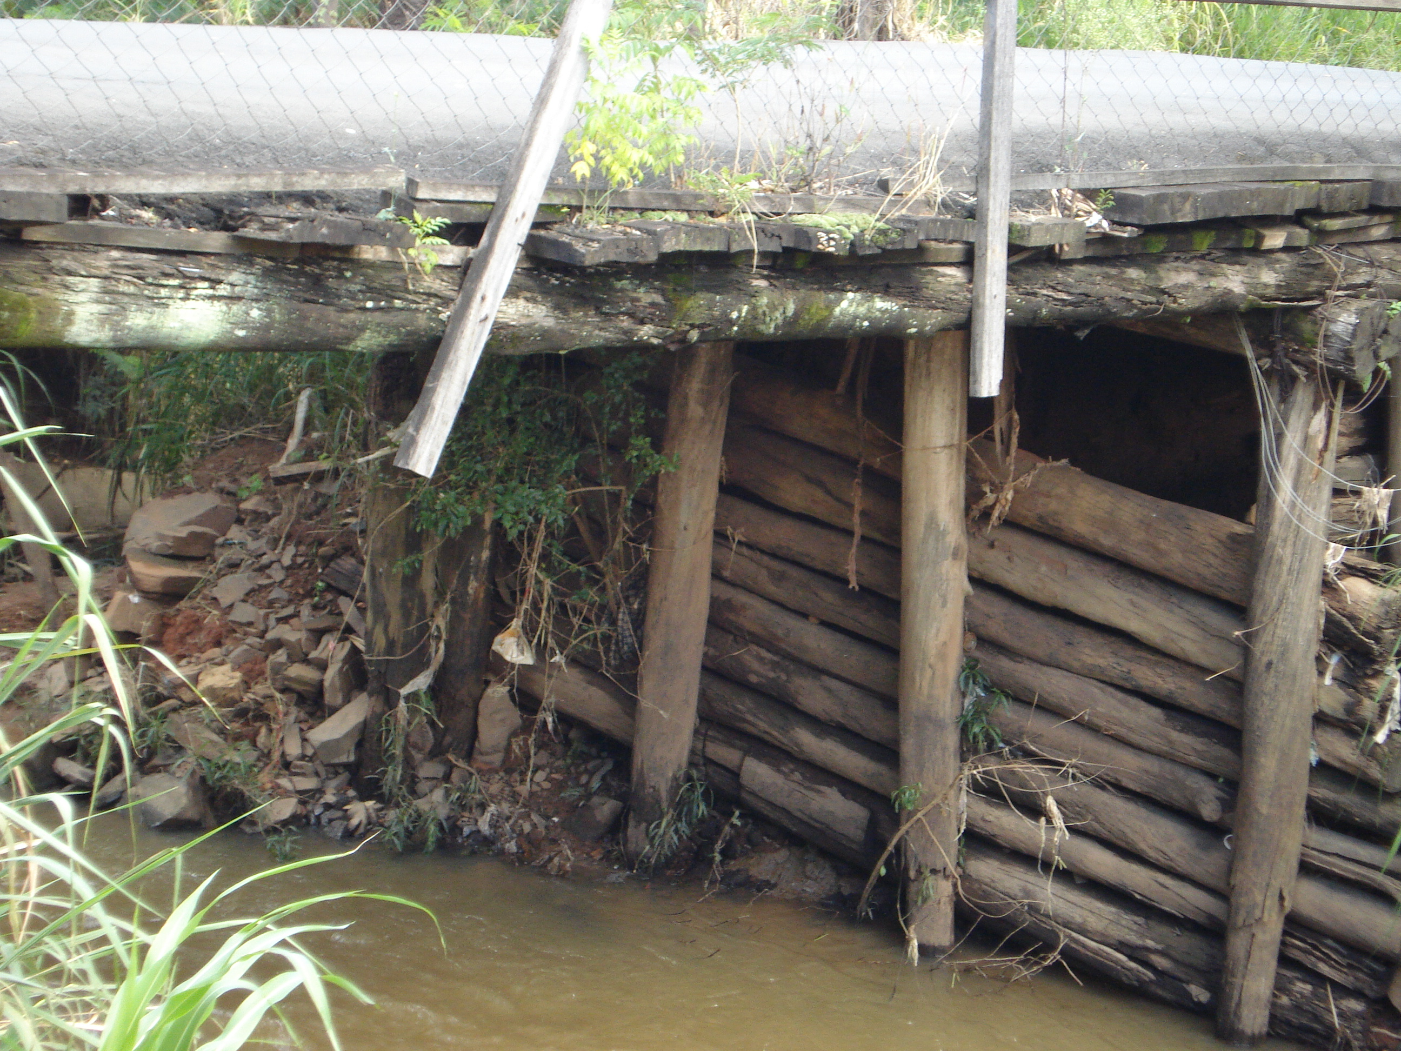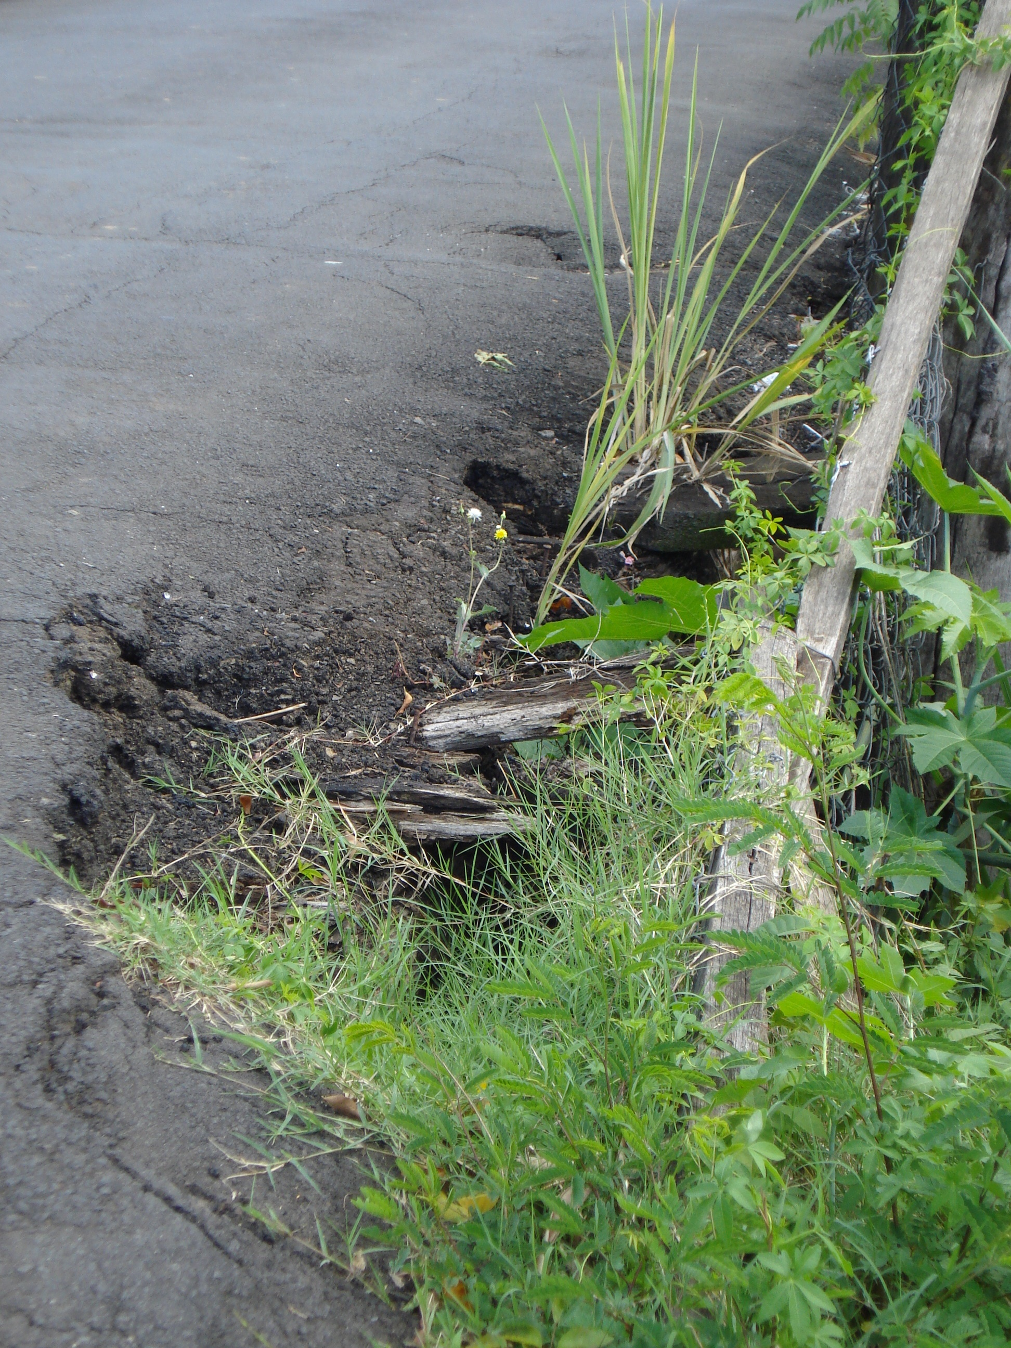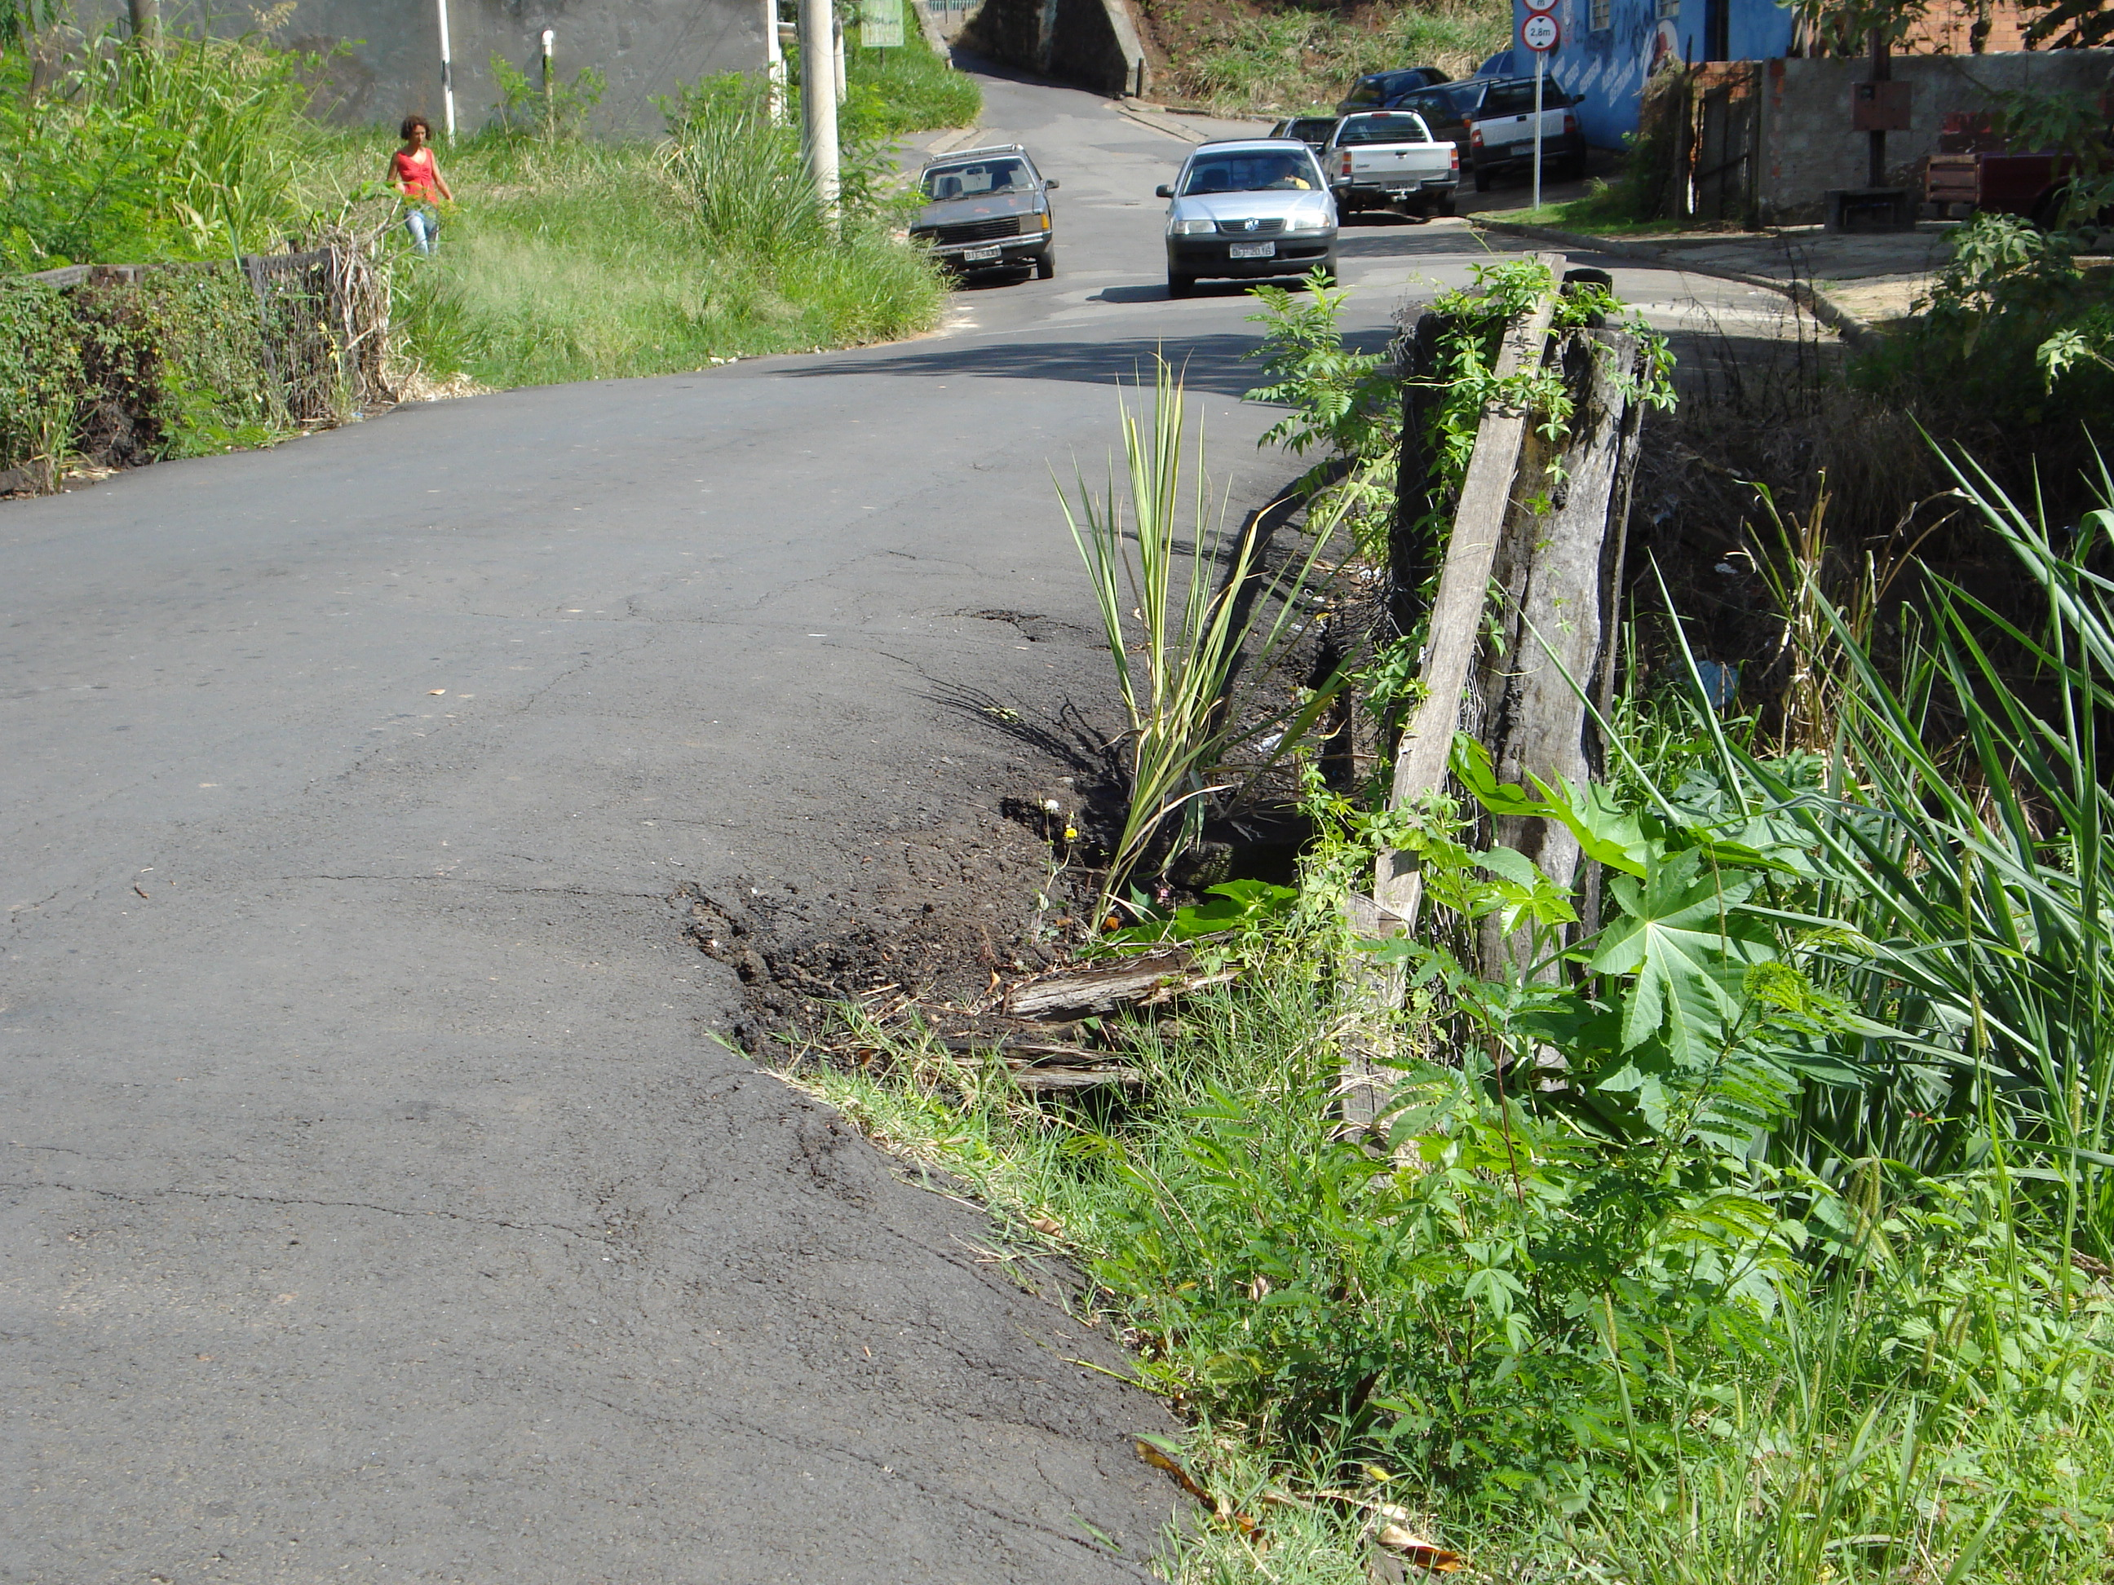

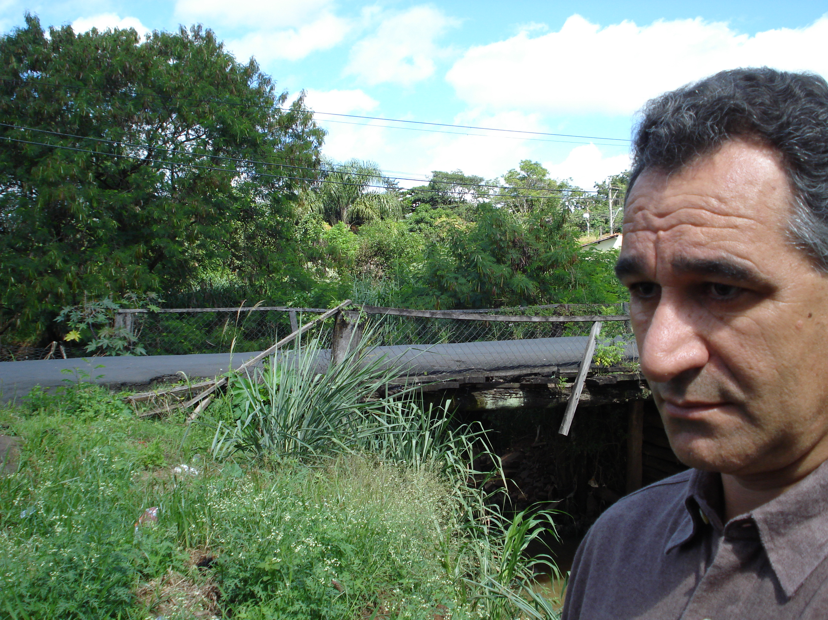

Ponte da Rua João Pedroso esquina com a Rua José J. Sans, no bairro Vila Lola.

